第二章 概念

人类的智能活动主要是获得并运用知识的过程。因此，知识是智能的基础。为了让计算机变得智能化，能够模拟人的智能活动，首先要使电脑获得知识。这其中就存在一个问题，因为需要将知识以特定的模式表示出来才能存储到计算机中去。

学习人工智能，知识是最重要的。知识即为各种概念。概念是人类所认知的思维体系中最基本的构筑单位。人类通过使用各种概念来认知世界和传递信息，从而人与人之间可以通过概念来进行交流。因此能够准确表达概念是非常重要的一项能力。

对概念准确定义是表达概念的先决条件。根据经典定义方法，概念的精确定义即给出一个命题。在这种定义下，一个对象要么属于这个概念，要么不属于这个概念，即为一个二值问题。基于这种定义方法的概念由三部分组成，分别为概念名、概念的内涵表示和概念的外延表示。

概念名是一个表示符号或认知的词语。概念的内涵用一个反映或揭示本质属性的命题来表示。概念的外延用具体实例构成的经典集合来表示。经典概念大多隶属于科学概念。比如偶数。偶数的概念名为偶数。偶数的概念内涵表示为如下命题：只能被2整除的自然数。偶数的概念外延表示为经典集合{0，2，4，6，8，10，···}。

经典概念对于科学研究有极其重要的意义，可以使用其内涵表示来进行计算（数理逻辑），也可以使用其外延表示来进行计算（集合论）。下面将逐一进行介绍。

2.1 数理逻辑

逻辑是研究人的思维的科学。逻辑通常指人们思考问题，从某些已知条件出发推出合理的结论的规律。它包含辩证逻辑和形式逻辑。辩证逻辑是研究人的思维中的辩证法，研究思维内在的语义规律，属于哲学的范畴。形式逻辑是研究人的思维的形式和一般规律。是研究思维外部表现的规律。形式逻辑是一种定格逻辑，主要研究推理。

数理逻辑是用数学方法研究逻辑或形式逻辑的学科，是利用计算的方法来代替人们思维中的逻辑推理过程。所谓“数学方法”是建立一套有严格定义的符号，即建立一套形式语言，来研究形式逻辑。所以数理逻辑也称为“符号逻辑”。数理逻辑与数学的其他分支、计算机科学、人工智能、语言学等学科均有密切联系。十七世纪的莱布尼茨就曾经设想过能不能创造一种“通用的科学语言”，可以把推理过程像数学一样利用公式来进行计算，从而得出正确的结论。由此可见，数理逻辑的核心是要把逻辑数理化，把逻辑运作转化为数学运算。

数理逻辑中两个最基本的也是最重要的组成部分，就是“命题逻辑”和“谓词逻辑”

命题逻辑是研究关于命题如何通过一些逻辑连接词构成更复杂的命题以及逻辑推理的方法。所谓命题，是指具有具体意义的又能判断它是真还是假的陈述句。在自然语言中，并非所有语句都是命题。

1. 欢迎光临！
2. 请关上门！
3. 请问您是？
4. 这个人是男的。
5. x+y<1。
6. 外星人！
7. 两个偶数之和是偶数
8. 水是白色的。
9. 2100年人类将在火星上居住。
10. 小明能歌善舞。
11. 如果a<b且b<c，则a<c。
12. 任何人都会死，苏格拉底是人，所以，苏格拉底是会死的。
13. 如果出太阳，则我去打球。
14. 四边形为平行四边形，当且仅当四边形的一组对边平行且相等。
15. 第一节课上数学课或者上语文课。
16. 第一节课既不上数学课也不上语文课。

在以上这些句子中，（1）-（6）都不是命题，其中（1）（2）（3）（6）不是陈述句。（4）不能判断真假，既不能说其为真又不能说其为假的陈述句称为悖论。（5）的真假值取决于x和y的取值，不能确定。

（7）-（16）都是命题。对于命题，其对应真假的判断结果称为命题的真值。所以一个命题的真值有两个，“真”或“假”。一个命题所作的判断与客观一致，则称该命题的真值为真，记为“1”。一个命题所作的判断与客观不一致，则称该命题的真值为假，即为“0”。与计算机语言中的真假值一致。任何命题的真值唯一。在上面的例子中，（7）是真命题，（8）是假命题。对于（9），虽然现在不知道人类是否能在火星上居住，但是到了2100年，这个肯定能判断真假，其要么为真，要么为假，并非悖论，因此（9）是命题。虽然（10）-（16）也是命题，但是其复杂度比（7）（8）（9）要高。实际上，作为命题，（7）（8）(9)不能再继续分解成更为简单的命题，这种不能再分解成更简单命题的命题称为简单命题或原子命题。对于命题逻辑，简单命题是基本单位，不能再分解。在日常生活中常见的命题都是由若干个原子命题通过一些联结词组成的较为复杂的命题。这种命题称为复合命题。如（10）-（16）。

在命题逻辑中，简单命题常用*p*、*q*、*r*、*s*、*t*等小写字母表示。复合命题则用简单命题和逻辑联结词进行符号化。常用的逻辑联结词有五个——否定联结词、合取联结词、析取联结词、蕴含联结词、等价联结词。具体表示如表2.1所示：

|  |  |
| --- | --- |
| 否定联结词 | ┐ |
| 合取联结词 | ∧ |
| 析取联结词 | ∨ |
| 蕴含联结词 | → |
| 等价联结词 | ↔ |

表2.1 五个常用逻辑联结词和其符号表示。

否定联结词是一元联结词，其符号如表2.1所示，为┐。设*p*为一个命题，复合命题“非*p*”（或*p*的否定）称为*p*的否定式，记作┐*p。*┐*p*的真值与*p*的真值相反。例如对于命题（8），*p*表示水是白色的，其真值为假，┐*p*表示水不是白色的，其真值为真。需要注意的是，在自然语言中，否定联结词一般用“非”“不”等表示，但不是自然语言中所有的“非”“不”都对应否定联结词。否定联结词对应真值表如表2.2所示。

|  |  |
| --- | --- |
| *p* | ┐*p* |
| 0 | 1 |
| 1 | 0 |

表2.2 否定联结词真值表。

合取联结词为二元联结词，其符号如表2.1所示，为∧。设*p*，*q*为两个命题，复合命题“*p*并且*q*”(或“*p* 与*q*”)称为*p*与*q*的合取式，记作*p*∧*q*。规定*p*∧*q*为真当且仅当*p*与*q*同时为真。在自然语言中，合取联结词对应相当多的连词，如“并且”“既······，又······”“不但······而且······”“尽管······还······”“和”“与”“同”“以及”“而且”等都表示两件事情同时成立。同样需要注意的是，不是所有的“与”“和”都对应合取联结词，比如“大乔和小乔是姐妹”。合取联结词对应真值表如表2.3所示。

|  |  |  |
| --- | --- | --- |
| *p* | *q* | *p*∧*q* |
| 0 | 0 | 0 |
| 0 | 1 | 0 |
| 1 | 0 | 0 |
| 1 | 1 | 1 |

表2.3 合取联结词真值表。

析取联结词为二元联结词，其符号为∨。设*p*，*q*为两个命题，复合命题“*p*或者*q*”称为*p*与*q*的析取式，记作*p*∨*q*。规定*p*∧*q*为假当且仅当*p*与*q*同时为假。特别需要注意的是，自然语言中的“或者”与析取联结词不完全等价，自然语言中的“或者”可以表示“排斥或”，也可以表示“可兼或”，由于“∨”允许*p*，*q*同时为真，因此析取联结词是“可兼或”。析取联结词对应真值表如表2.4所示。

|  |  |  |
| --- | --- | --- |
| *p* | *q* | *p*∨*q* |
| 0 | 0 | 0 |
| 0 | 1 | 1 |
| 1 | 0 | 1 |
| 1 | 1 | 1 |

表2.4 析取联结词真值表。

蕴涵联结词为二元联结词，其符号为→。设*p*，*q*为两个命题，复合命题“如果*p*则*q*”称为*p*与*q*的蕴涵式，记作*p*→*q*。规定*p*→*q*为假当且仅当*p*为真且*q*为假。其内在逻辑关系为*p*是*q*的充分条件，*q*是*p*的必要条件。充分条件是指只要条件成立，结论就成立，即条件是结论的充分条件。例如“缺少氧气”就是“动物会死亡”的充分条件。必要条件是指如果条件不成立则结论也不成立，即条件是结论的必要条件。例如“动物死亡”是“缺少氧气”的必要条件（动物未死亡，则一定不缺少氧气）。在自然语言中．常会出现的语句如“只要*p*就*q*”、“因为*p*所以*q*”、“*p*仅当*q*”、“只有*q*才*p*”、“除非*q*才*p*”等都可以表示为*p*→*q*的形式。需要注意的是，在日常生活中*p*→*q*中的前后件往往存在某种内在关系，而在数理逻辑中并不要求前后件存在联系。例如“如果雪是黑色的，则太阳从西方升起。” 蕴涵联结词对应真值表如表2.5所示。

|  |  |  |
| --- | --- | --- |
| *p* | *q* | *p*→*q* |
| 0 | 0 | 1 |
| 0 | 1 | 1 |
| 1 | 0 | 0 |
| 1 | 1 | 1 |

表2.5 蕴涵联结词真值表。

等价联结词为二元联结词，其符号为↔。设*p*，*q*为两个命题，复合命题“*p*当且仅当*q*”称为*p*与*q*的等价式，记作*p*↔*q*。规定*p*↔*q*为真当且仅当*p*与*q*同时为真或同时为假。其内在的逻辑关系为*p*与*q*互为充要条件。可以看出，（*p*→*q*）∧（*q*→*p*）等价于*p*↔*q*，两者都表示*p*与*q*互为充要条件。等价联结词对应真值表如表2.6所示。

|  |  |  |
| --- | --- | --- |
| *p* | *q* | *p*↔*q* |
| 0 | 0 | 1 |
| 0 | 1 | 0 |
| 1 | 0 | 0 |
| 1 | 1 | 1 |

表2.6 等价联结词真值表。

通过采用命题表示方法和表2.1中的逻辑联结词，可以将命题符号化。以命题（7）-（16）为例。

（7）令*p*：两个偶数之和是偶数。

其真值为1。

（8）令*p*：水是白色的。

其真值为0。

（9）令*p*：2100年人类将在火星上居住。

其真值确定，现在未知。

（10）令*p*：小明会唱歌。*q*:小明会跳舞。

则原命题可以符号化为*p*∧*q*。

（11）令*p*：a<b。*q*: b<c。*r*：a<c。

则原命题可以符号化为（*p*∧*q*）→*r*。

（12）令*p*：任何人都会死。*q*: 苏格拉底是人。*r*：苏格拉底是会死的。

则原命题可以符号化为（*p*∧*q*）→*r*。

（13）令*p*：出太阳。*q*: 我去打球。

则原命题可以符号化为*p*→*q*。

（14）令*p*：四边形为平行四边形。*q*: 四边形的一组对边平行且相等。

则原命题可以符号化为*p*↔*q*。

（15）令*p*：第一节课上数学课。*q*: 第一节课上语文课。

则原命题可以符号化为*p*∨*q*。

（16）令*p*：第一节课不上数学课。*q*: 第一节课不上语文课。

则原命题可以符号化为┐*p*∨┐*q*。

通过上述例子明确展示了通过逻辑联结词将命题符号化，能够使其在命题范围进行推理和计算。

然而，命题逻辑存在其局限性。例如（12）所示的经典的苏格拉底三段论，众所周知，这是个真命题。但是在命题逻辑中（*p*∧*q*）→*r*，不能推断出命题恒为真。原因是，在命题逻辑中，一个原子命题只用一个字母表示，而不再对句子成分细分。没有考虑命题之间的内在联系和数量关系，这样会导致一些逻辑问题无法解决。其解决办法是对命题再次细分，在表示命题时，既表示出主语，也表示出谓语，就可以解决上述问题。即谓词逻辑。

在谓词逻辑中，主语宾语都对应于研究对象中可以独立存在的具体或者泛指的客体称为个体词。表示特定的具体的客体的个体词称为个体常项，常用小写英文字母*a*，*b*，*c*等表示，例如苏格拉底、水、太阳。表示泛指的个体词称为个体变项，常用*x*，*y*，*z*等表示。例如人、偶数、四边形。在反映判断的句子中，用以刻画个体词的性质或关系的即是谓词，常用大写字母*F*，*G*，*H*等表示。例如，“是偶数”“是白色的”“与···相同”均为谓词。前两个是指明个体词性质的谓词，最后一个是指明两个个体词之间关系的谓词。与个体词类似，谓词也分为谓词常项和谓词变项。一般的，含有*n*（*n*≥1）个个体变项*x*1，*x*2，···，*x*n的谓词*F*称为*n*元谓词，记作*F*（*x*1，*x*2，···，*x*n）。表示*x*1，*x*2，···，*x*n具有关系*F*。可以将*n*元谓词理解为定义域为个体域，值域为{0，1}的*n*元函数或者关系。通常将没有个体变项的谓词称为0元谓词，0元谓词就是命题。

在建立个体变项与个体常项之间的数量替代关系时，使用量词来表示。谓词逻辑包含全称量词和存在量词两种。

全称量词，通常表示“每个”“一切”“所有”“任何”“凡是”“全都”等，记作∀。例如∀*x*表示个体域内所有的*x*。

存在量词，通产表示“某个”“对于一些”“存在一些”“至少有一个”等，记作∃。例如∃*x*表示个体域内存在一些*x*。

通过谓词逻辑，可以将命题（7）-（16）谓词符号化。

（7）令*F*(*x*)：*x*是偶数。

则原命题可以谓词符号化为∀*x*∀*y*（*F*(*x*)∧*F*(*y*) →*F*(*x+y*)）。

（8）令a：水 *F*(*x*)：*x*是白色的。

则原命题可以谓词符号化为F(a)。

（9）令a：人 *F*(*x*)：2100年*x*在火星居住。

则原命题可以谓词符号化为F(a)。

（10）令a：小明*F*(*x*)：x会唱歌。*G*(*x*):x会跳舞。

则原命题可以谓词符号化为*F(a)*∧*G(a)*。

（11）令*a*：*a b*：*b c*：*c F*(*x,y*)：x<y。

则原命题可以谓词符号化为（*F*(*a,b*)∧*F*(*b,c*)）→*F*(*a,c*)。

（12）令a：苏格拉底*F*(*x*)：x会死。*G*(*x*):x是人。

则原命题可以谓词符号化为（∀*x G*(*x*) →*F*(*x*)）∧G(a)) →F(a)。

（13）令a：天 b：我 *F*(*x*)：x下雨。*G*(*x*):x打伞。

则原命题可以谓词符号化为*F*(a)→G(b)。

（14）令a：四边形 *F*(*x*)：x为平行四边形。*G*(*x*):x对边平行。H(x)：x对边相等。

则原命题可以谓词符号化为*F*(a)↔*G*(a)∧H(a)。

（15）令a：第一节课 *F*(*x*)：x上数学课。*G*(*x*):x上语文课。

则原命题可以谓词符号化为F(a)∨G(a)。

（16）令a：第一节课 *F*(*x*)：x上数学课。*G*(*x*):x上语文课。。

则原命题可以谓词符号化为┐*F*(a)∨┐*G*(a)。

通过上述例子明确展示了通过谓词、个体词和量词将命题符号化，能够使其在谓词逻辑范围进行推理和计算。

综合上述知识，当概念的内涵表示为命题时，概念之间的组合运算可以通过数理逻辑进行。

2.2 集合论

定义是揭示概念内涵的逻辑方法。但当一个概念的内涵不易揭示时,可以考虑采用以概念外延类来代表概念的方法明确概念。概念的外延类是指该概念全体外延所组成的集合。概念的集合是由概念指称的所有对象组成的整体。这些对象为集合的元素或成员。集合的名称即为概念名。例如，一元二次方程x2-1=0的解对应的集合、质数集合、偶数集合等。集合通常用大写英文字母表示。例如，自然数集N，有理数集Q，实数集R，复数集C，整数集Z，正整数集N+等。

集合有三种常用的表示方法：枚举表示法、谓词表示法和文氏图。

枚举表示法，即把集合中的元素一一列举出来，并用逗号隔开写在花括号内表示集合。例如，由一元二次方程x2-1=0的所有解组成的集合，可以表示为{-1，1}。从1到100的所有整数组成的集合可以表示为{1，2，3，···，100}。

谓词表示法是用谓词来描述集合中的元素的属性。其中用来描述属性的谓词是与集合所对应的概念的内涵表示，即概念命题表示的谓词符号化中的谓词。谓词表示法通常也被称为描述法。用确定的条件表示某些对象是否属于这个集合，并把这个条件写在花括号内表示集合的方法。例如，不等式x-3>2的解集可以表示为{x∈R|x>5}。所有直角三角形的集合可以表示为{x|x是直角三角形}。

文氏图，也称维恩图。通常将问题所考虑的对象的集合U称为全集。将全集用长方形表示，圆或其他集合图形用于表示集合，点表示集合中特定的元素。文氏图通常用于表示集合之间的关系。图2.1展示了文氏图的一个示例。

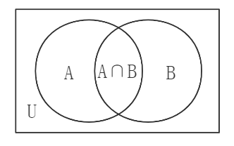

图2.1 集合A和B的文氏图

需要注意的是，集合具有三个特性：确定性、互异性和无序性。所谓确定性，即给定一个集合，任给一个元素，该元素或者属于或者不属于该集合，二者必居其一，不允许有模棱两可的情况出现。所谓互异性，即在一个集合中，任何两个元素都认为是不相同的，即每个元素只能出现一次。有时需要对同一元素出现多次的情形进行刻画，可以使用多重集，其中的元素允许出现多次。所谓无序性，即在一个集合中，每个元素的地位都是相同的，元素之间是无序的。集合上可以定义序关系，定义了序关系后，元素之间就可以按照序关系排序。但就集合本身的特性而言，元素之间没有必然的序。因此，若两个通过枚举法表示的集合中的元素完全相同，而只有元素的位置顺序不同时，则认为这两个集合是完全等价的，即为同一集合。但是，并非所有集合都可以通过枚举表示法表示。

集合中的元素都可以看作集合。元素和集合之间的关系是隶属关系，即属于（记作∈）或者不属于（记作∉）。例如集合A={a,{a,b},{a}}。在这个集合中，a∈A，{a，b}∈A，{a}∈A，但是b∉A。

**定义2.1** 如果A、B是两个集合，且A中的任意元素都是集合B中的元素，则称集合A是集合B的子集合，简称子集。这时也称A被B包含，或者B包含A，记作A⊆B。

相应的，如果A不被B包含，则记作A⊈B。

包含的谓词符号化为：A⊆B⬄∀*x*（x∈A→x∈B）。

需要注意的是，隶属关系和包含关系都是两个集合之间的关系，并且对于某些集合可以同时存在。例如集合A={a,{a,b},{a}}。在这个集合中，既有{a,b}∈A,也有{a,b}⊆A。前者认为它们是不同层次的集合，后者认为它们是同一层次的集合，这两种在逻辑上都是合理的。

**定义2.2** 如果A、B是两个集合，且A⊆B与B⊆A同时成 立，则称A与B相等，记作A=B。

相应的，如果A不等于B，则记作A≠B。

相等的符号化表示为：A=B⬄A⊆B∧B⊆A。

**定义2.3** 如果A、B是两个集合，且A⊆B与B≠A同时成立，则称A是B的真子集,记作A⊂B。

相应的，如果A不是B的真子集，则记作A⊄B。

真子集的符号化表示为：A⊂B⬄A⊆B∧B≠A。

例如：集合A={a,{a,b},{a}}。{a,b}⊂A，A⊄A。

**定义2.4** 不含任何元素的集合叫做空集。记作Ø。

空集的符号化表示为：Ø={x|x≠x}。

例如，{x∈R|x²+1=0}。

**定理2.1** 空集是一切集合的子集。

推论：空集是唯一的。

**定义2.5** 集合A的全体子集构成的集合叫作集合A的幂集，记作P（A）。因此，如果A为n元集，则P（A）有2n个元素。

**定义2.6** 在一个具体问题中，如果涉及的集合都是某个集合的子集，则称该集合为全集，记作E。

通常，对于不同的问题，全集的定义不同。特别的，即使对于同一个问题，能够解决问题的全集也可能不止一个。一般来说，全集的大小对于问题的描述和处理影响很大，全集小的问题的描述和处理会相对简单一些。

集合是概念的外延表示，由于概念之间存在运算关系，因此，集合也存在相应的运算过程。集合有四种基本集合运算：并、交、对称差和相对补。

定义2.7 设A、B为集合，A与B的并集A∪B，交集A∩B，对称差A⊕B，B对A的相对补集A-B可分别定义如下，图2.2-2.6分别展示了对应运算的文氏图：

A∪B={x|x∈A∨x∈B} A∩B={x|x∈A∧x∈B}

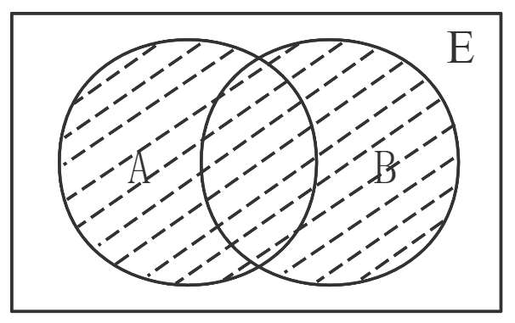 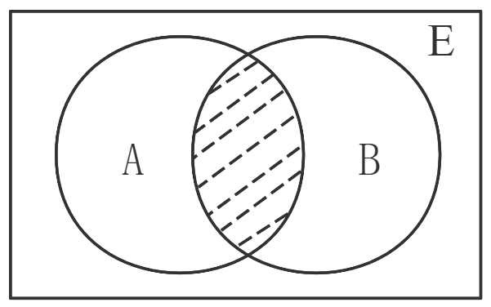

图2.2 A∪B的文氏图 图2.3 A∩B的文氏图

A⊕B={x|(x∈A∪B)∧(x∉A∩B)} A-B={x|x∈A∧x∉B}

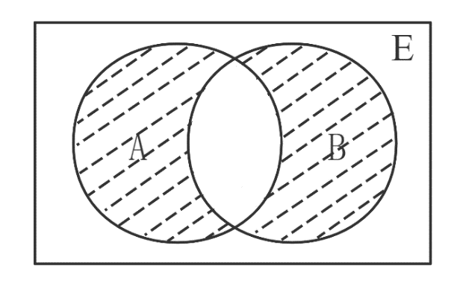 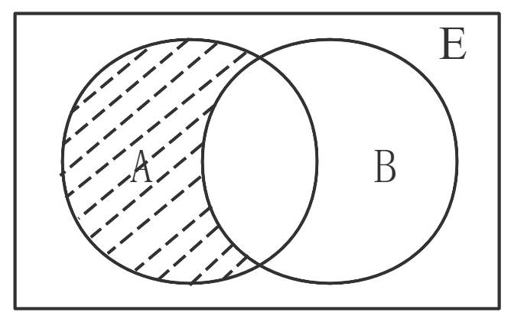

图2.4 A⊕B的文氏图 图2.5 A-B的文氏图

如果A∩B=Ø，则称A和B互不相交。

在给定全集E后，A⊆E，A的绝对补集~A，是那些在全集E的范围内不属于集合A的元素所构成的集合，可定义为如下：

~A=E-A={x|x∈E∧x∉A}，E为全集。

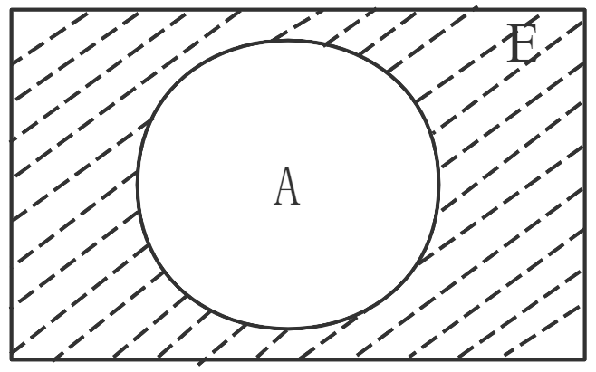

图2.6 ~A的文氏图

利用上述的集合基本运算可以具体计算集合之间的并、交、对称差、相对补和绝对补。因此，当概念的外延表示为经典集合时，概念之间的运算可以转化为集合之间的运算。

2.3 现代方法来表示概念

概念的经典理论将概念定义为一个命题作为其内涵表示，并用经典集合作为其外延表示。但是在现实生活中，很多概念都不能被经典概念所表示，比如善、恶、美、丑等。这些概念很难给出一个命题来对其进行定义，更无法直接将其对应的实际对象用经典集合的方式列举出来。

在哲学上有个很有意思的悖论,叫“秃子悖论”。其中，一根头发也没有的人，被称为“秃子”。如果假设“秃子”这个概念是经典概念，运用经典推理技术，从“一根头发也没有的人是秃子”这个基准论断出发，最后可以推出无论有多少根头发的人都是秃子。毫无疑问，这个“秃子”属于经典概念这个假设并不正确。通过“秃子悖论”这一经典可以很清楚地表明经典概念这一局限性。

现代认知科学认为并不是所有的概念都可以被精确定义。但是不代表无法被精确定义的概念就无法使用。事实上，在日常生活中使用的很多概念都无法被精确定义。因此，一些新的概念表示理论被提出，比如原型理论、样例理论和知识理论。

为了证实原型在概念认知中的作用，伯克雷大学的罗施在1975年做了一个关于“鸟”的范畴的实验。她要求学生根据鸟的属性将鸟按1-7级程度划分：1表示最‘像’鸟，7代表鸟族中最坏的例子。她发现，大多数人能够完成实验并在划分时达成最大的一致性。每--组都能指出代表鸟的“最好的例子”,罗施称之为“原型”。美国人认为知更鸟比其他成员具有更多共享属性，其他成员与原型具有不同程度的相似性或典型性。这说明鸟范畴具有原型结构。原型是物体范畴最好、最典型的成员。原型理论认为一个概念可由一个原型来表示。一个原型既可以是一个实际的或者虚拟的对象样例，也可以是一个假设性的图示性表征。在原型理论中，概念中的对象对于概念的隶属度并不等于1，这个值取决于对象与原型的相似程度。

生活中存在很多这种边界模糊的概念。比如秃子、漂亮、累了等等。诸如此类的概念，无法给出准确边界。针对这一问题，扎德于1965年提出了模糊集合这一概念，与经典集合有所不同，模糊集合中对象属于集合不再是二值特征函数，惹事一个介于0和1之间的实数。在此基础上发展出的模糊逻辑可以解决前述的秃子悖论问题。

然而，原型理论也不是普适的，也具有局限性。因为概念的原型并不都是很容易找到的。概念原型的确定通常需要辨识同一概念的很多对象，或者事先存在可展示的原型。显然，这两种情况不一定对于所有概念都满足。

但是，要找到概念的原型也不是简单的事情。一般需要辨识属于同一个概念的许多对象，或者事先有原型可以展示才可能。但这两个条件并不一定存在。20世纪70年代儿童发育学家通过观察发现，一个儿童只需要认识同一个概念的几个样例，就可以对这几个样例所属的概念进行辨识，但其并没有形成相应概念的原型。据此，又提出了概念的样例理论。

茹什认为，自然概念的形成以样例学习为主，即在掌握自然概念时，不是掌握它的一个或者几个本质特征，而是对概念样例的记忆。记忆中有代表性的一个或者几个样例就是概念的存在形式，即最能代表该范畴的典型成员。样例理论认为概念不可能由一个对象样例或者原型来代表，但是可以由多个已知样例来表示。因为一两岁的婴儿通过接触很少量的人已经可以正确辨识什么是人，即已经形成了“人”这一概念。由于接触量很少，所以其不可能形成了“人”这一概念的原型。在样例理论中，概念的样例表示通常有三种不同形式：由该概念的所有已知样例来表示；由该概念的已知最佳、最典型或者最常见的样例来表示；由该概念的经过选择的部分已知样例来表示。一个样例属于哪个概念取决于该样例与概念的样例表示的相似程度。

知识理论认为概念是特定知识框架的一个组成部分，单一概念不可能独立于特定的文明之外而存在。认知科学总是假设概念在人的心智中是存在的，并且，概念在人心智中的表示称为认知表示，其属于概念的内涵表示。需要注意的是，不同的概念可能具有不同的内涵表示，可能是上述几种表示方法中的一种，也可能是其他的认知表示。需要根据实际情况研究一个具体的概念到底是哪一种表示。